الجمهورية الجزائرية الديمقراطية الشعبية
امتحان الباكالوريا التجريبية
وزارة التربية الوطنية مديرية التربية -الأغواط-
ثانـوية :غزاوي بلقاسم الشعبة : رياضي – علوم تجريبية
المــادة : علـوم فيزيـائيـة المـدة : 03 ساعات و نصف
على المترشح أن يختار أحد الموضوعين التاليين
الموضوع الأول : ( 20 نقطة )
التمرين الأول :
لدراسة التحول الكيميائي بين معدن الزنك Zn و محلول حمض كلور الماء ( H₃O⁺_{(aq)} + Cl⁻_{(aq)} ) وضع أحد التلاميذ في اللحظة t = 0 كتلة m = 0.7 g من الزنك في حوجلة و أضاف لها حجما V = 80 mL من محلول حمض كلور الماء تركيزه المولي C = 0.5mol/L ، و لمتابعة تطور التفاعل الكيميائي الحادث قام بقياس حجم غاز ثنائي الهيدروجين
المنطلق V(_{H2)} في الشروط التجريبية حيث الحجم المولي V_{M} = 25 L / mol فتحصل على الجدول التالي :
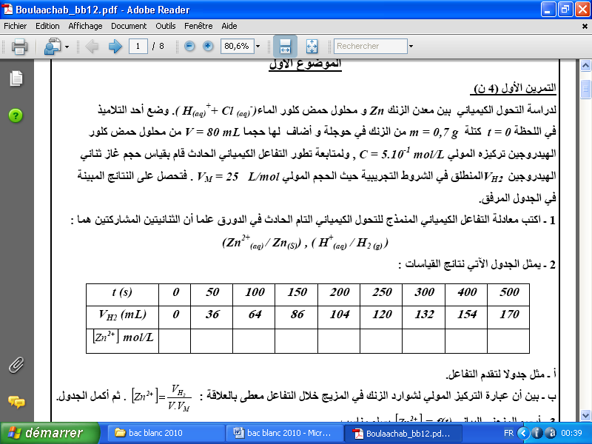
1 – أكتب معادلة التفاعل الكيميائي الحادث بين الثنائيتين : H₃O⁺ _{(aq)} / H_{2 (g)} ; Zn²⁺ _{(aq)} / Zn _{(s)}
2 – مثل جدولا لتقدم التفاعل .
3 – أوجد عبارة تركيز شوارد الزنك [ Zn²⁺ ] في المزيج التفاعلي بدلالة : V(H₂) ; V_{M} ; V_{S} ، و أكمل الجدول .
4 – أرسم المنحنى البياني : f ( t ) = [ Zn²⁺ ] باستعمال سلم رسم مناسب .
5 – حدد المتفاعل المحد و قيمة التقدم الأعظمي للتفاعل X_{max} .
6 – استنتج من البيان :
أ / زمن نصف التفاعل t_{½} .
ب / سرعة تشكل ثنائي الهيدروجين عند اللحظة t₁ = 100s يعطى : Zn = 65.4 g /mol
التمرين الثاني
يعطى: $m({}_{\text{88}}^{\text{226}}{}\text{Ra})=\text{225},\text{9771}u$، $m({}_{\text{86}}^{\text{222}}{}\text{Rn})=\text{221},\text{9704}u$، $m({}_{2}^{4}{}\text{He})=4,\text{0015}u$، $N_{A}=6\text{.}\text{02}×{\text{10}}^{\text{23}}$
$1\text{ev}=1,6×{\text{10}}^{−\text{19}}J$، نصف عمر $U$هو: $t_{1/2}=4,\text{47}×{\text{10}}^{9}\text{ans}$.
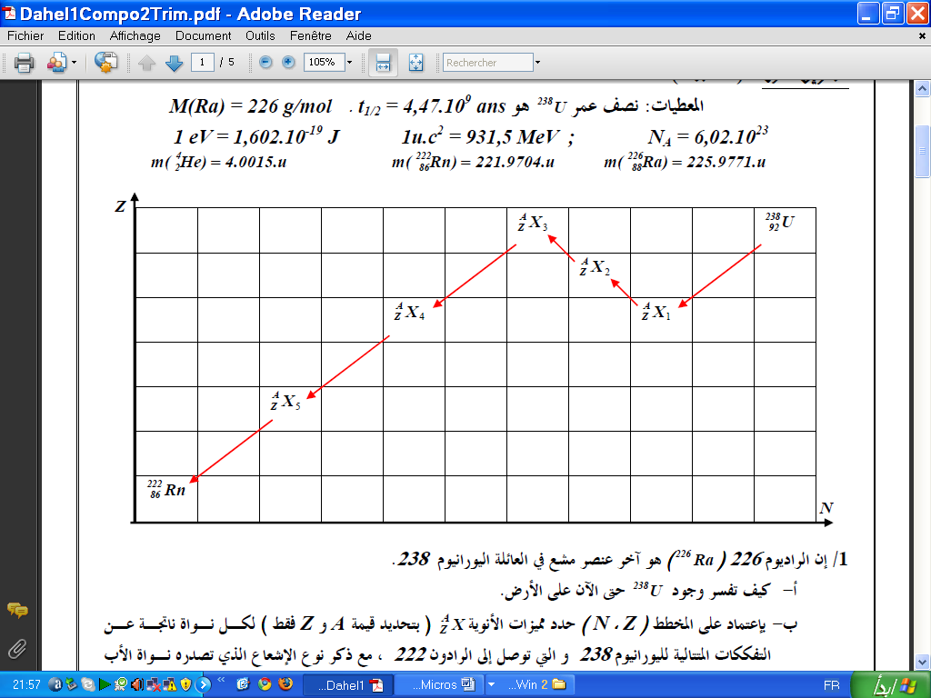

01 - إن الراديوم $\text{226}$ $(^{\text{226}}\text{Ra})$ هو آخر عنصر مشع في عائلة اليورانيوم $\text{238}$.
أ / كيف تفسر وجود $U$ حتى الآن على الأرض
. ب / بالاعتماد على المخطط $(N,Z)$ عين قيمتي $A$و $Z$لكل نواة ناتجة عن التفككات المتتالية لليورانيوم $\text{238}$ إلى غاية الرادون $\text{222}$،
مع ذكر نوع الإشعاع الذي تصدره نواة الأب في كل حالة.
02 - إن نصف عمر الراديوم $\text{226}$هو : $t_{1/2}=\text{1600}\text{ans}$
أ / أكتب معادلة تفكك الراديوم $\text{226}$.
ب/ عرف زمن نصف العمر $t_{1/2}$ .
ج / عرف ثابت التفكك ($λ$) ، ثم أحسب قيمته مقدرة بـ ${\text{ans}}^{−1}$ ثم بــ $s^{−1}$ .
03 - أ- أعط تعريف النشاط الإشعاعي ($A$) لمنبع مشع و حدد وحدته في الجملة الدولية
ب- نعتبر عينة من الراديوم$\text{226}$ كتلتها ($m$) و نشاطها ($A$) ، عبر عن ($m$) بدلالة$A,λ,N_{A}$ و الكتلة المولية $M$للراديوم.
جـ- أحسب قيمة ($m$) علما أن النشاط ، هو $3,7×{\text{10}}^{\text{10}}\text{Bq}$.
04- أ- أحسب النقص الكتلي $Δm$ الموافق لهذا التفاعل.
ب- أحسب بــ $\text{Mev}$ الطاقة المحررة خلال التفاعل.
ج- أحسب الطاقة المحررة خلال ساعة من عينة كتلتها $1g$من الراديوم $\text{226}$.
التمرين الثالث:
نطلق بدون سرعة إبتدائية جسما كتلته m=200g من النقطة A لسطح مائل بزاوية بالنسبة للمستوى الأفقي (أنظر الشكل) فينزلق على المستقيم AB طوله 2 ,5m= AB نعتبر الإحتكاكات مهملة ونعطي g=10m/s² .
- بتطبيق القانون الثاني لنيوتن حدد طبيعة حركة الجسم (s) وأحسب قيمة التسارع a لحركة الجسم (s).
- بإعتبار النقطة A مبدأ للفواصل والأزمنة أعطي المعادلة الزمنية لحركة الجسم (s).
- بين أن سرعة الجسم (s) لحظة وصوله إلى النقطة B هي V_{B}=5m/s

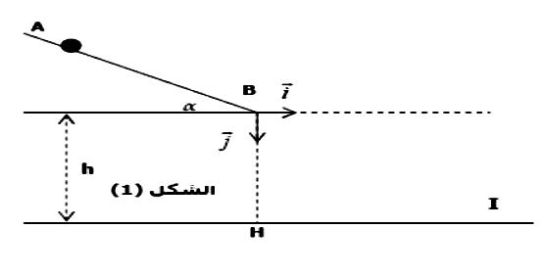
- يغادر الجسم (s) السطح المائل عند النقطة B فيسقط عند النقطة I تقع على مستوي أفقي يوجد على إرتفاع h من النقطة B .نعتبر لحظة مغادرة الجسم (s)المستوي المائل مبدأ للأزمنة.
- أوجد المعادلتين الزمنيتين X(t) ,Y(t) لحركة الجسم (s) في المعلم (B ,i , j).
- إستنتج معادلة المسار.
- أحسب المدة الزمنية التي يستغرقها سقوط الجسم (s)علما أن:HI=3,4m.
- أحسب V₁ سرعة الجسم (s) لحظة وصوله إلى النقطة I.

التمرين الرابع:
نحقق التركيب الكهربائي التجريبي المبين في الشكل المقابل باستعمال التجهيز :
-مكثفة سعتها C=2µF غير مشحونة , ناقلين اوميين مقاومتيهما R₁ ,R₂ , مولد ذي توتر ثابت (E) , بادله (K) , أسلاك توصيل .
1 - نضع البادلة عند الوضع (1) في اللحظة (t=0)
أ) ماذا يحدث للمكثفة ؟
ب) بين على الشكل جهة التيار المار في الدارة ثم مثل بالأسهم التوتر U_{c} , U_{R1}
جـ) تعطى المعادلة التفاضلية التي يحققها التوتر U_{c} بالعبارة
حيث U_{C} بالفولط و t بالثانية
د- استنتج كلا من :
- ثابت الزمن  - القوة المحركة للمولد E -
- مقاومة الناقل الأومي R₁
2 - نفرغ المكثفة وذلك بوضع البادلة في الوضع (2)
أ) أوجد المعادلة التفاضلية التي يحققها التوتر U_{c} أثناء التفريغ

ب) تقبل هذه المعادلة حلا من الشكل :
- استنتج كلا من :
- ثابت الزمن  - مقاومة الناقل الاومي R₂

جـ) أحسب الطاقة المستهلكة أثناء التفريغ
د) برهن أن الزمن اللازم لتناقص الطاقة إلى النصف (t_{1/2}) يعطى بالعلاقة ، ثم احسب قيمته
التمرين التجريبي
-يوجد فيتامين C ( حمض الأسكوربيك C₆H₈O₆ ) في العديد من الفواكه و الخضر و يمكنه أن يقينا من بعض الأمراض مثل الزكام ، الصداع و بعض أنواع السرطان ، نجده في الصيدليات على شكل أقراص فيتامين C500 ، نر يد دراسة بعض مميزات حمض الأسكوربيك الذي نرمز له اختصارا بـ HA و لأساسه المرافق بـ A⁻
I – نحضر محلولا لحمض الأسكوربيك تركيزه المولي C = 0,01 mol/L ، نقيس pH له فنجده: 3
1. أكتب معادلة انحلال حمض الأسكوربيك في الماء .
2. احسب نسبة التقدم النهائي _{f}τ لهذا التفاعل و ماذا تستنتج ؟
3. قارن قوة حمض الأسكوربيك مع حمض الايثانويك له نفس التركيز المولي و له pH=3,4
II – نذيب قرص من الفيتامين C في حجم V =200 mL من الماء المقطر و نقوم بمعايرة حجم V_{a}=20mL من هذا
المحلول بواسطة هيدروكسيد الصديوم تركيزه المولي: C_{b}= 0,02 mol/L وذلك بقياس pH المزيج و استخدام كاشف مناسب فنتحصل على البيان pH=f(V_{b}) (لاحظ الشكل المقابل)
1. مثل التركيبة التجريـبية التي
تمكننا من إجـراء هـذه العمـلية .
2. أكتب معادلة التفاعل الحادث .
3. عين احداثيي نقطـة التكافـؤ
ثم استنتج التركيز المولي C_{a}
4. احسب بـ mg كتلة حمض
الأسكوربيك الموجودة في قـرص
الفيتامين C
5. ماذا يقصد الصانع بكلمـة
" فيتامين C500 " ؟
6. حدد الكاشف المناسب لهـذه
المعايرة من بين الكواشف الملونة
التالـية:
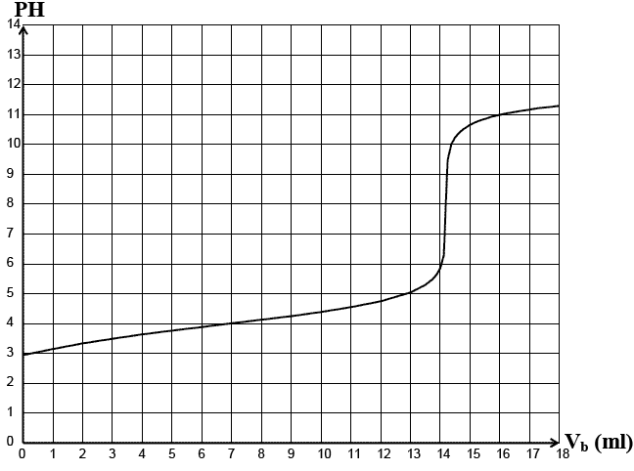
أحمر الميثيل (4,2 – 6,2) ، أزرق البروموتمول (6,7 – 7,6) ، احمر الكريزول (7,2 – 8,8)
تُعطــى الكتلة المولية لحمض الأسكوربيك : g/mol 176 = M(C₆H₈O₆)

نتمنى للجميع النجاح ان شاء الله
اسرة الفيزياء

